Marrocos
Marrakech - Essaouria
6 dias

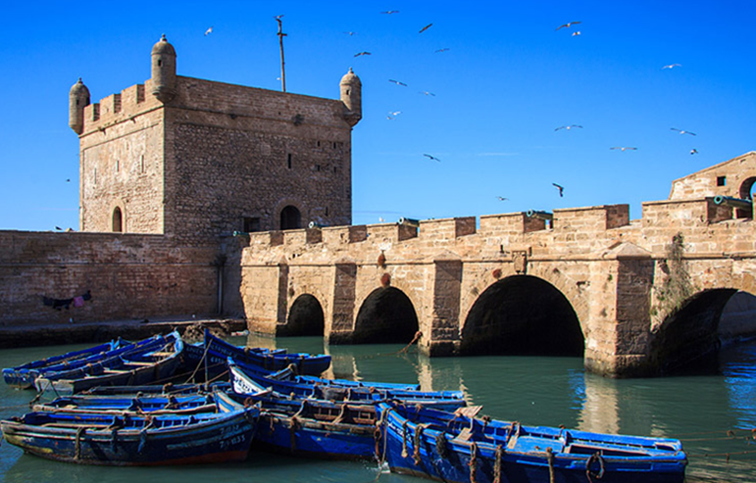

1º dia - Marrakech
Chegada, recepção e traslado privativo ao hotel. Hospedagem por 3 noites, com café da manhã.
2º dia - Marrakech
Café da manhã no hotel e tour de meio dia para visitar esta mágica cidade, conhecendo o Palácio Bahia, a Koutoubia, Túmulos Saadianos, Museu Dar Si Said e a exótica Praça Djemaa El Fna, patrimônio da Unesco desde 2001, onde será finalizado o passeio. Sugerimos desfrutar de alguns momentos nesta famosa praça, considerada o coração de Marrakesh.
3º dia - Marrakech
Dia livre para atividades independentes.
4º dia - Marrakech - Essaouria (170 km)
Após café da manhã, traslado privativo para Essaouria. Cidade Patrimônio da Humanidade, Essaouria, na costa marroquina, mantém o charme e a autenticidade de uma terra perdida no tempo. Sob a proteção dos ventos do Atlântico, a sua medina encanta viajantes do mundo inteiro que aqui chegam à procura de um refúgio mágico e de ondas perfeitas. Chegada e recepção no hotel. Hospedagem por 2 noites, com café da manhã.
5º dia - Essaouria
Dia livre para usufruir das atividades que o hotel oferece.

6º dia - Essaouria - Marrakech
Após café da manhã, traslado ao aeroporto de Marrakesch.

CIDADE | HOTEL | CATEGORIA | TIPO DE ACOMODAÇÃO | NOITES
Marrakech | La Villa des Oranges | Luxo | Deluxe with Terrace | 3
Essaouria | Heure Bleue Palais | Luxo | Junior Suite | 2

Valores informativos sujeitos a disponibilidade e alteração de valores até a confirmação. Preços finais somente serão confirmados na efetivação da reserva. Não são válidos para períodos de feiras, feriados, Natal e Reveillon, estando sujeitos a políticas e condições diferenciadas.

Observação:
Os hotéis mencionados acima incluem taxas locais.
O critério internacional de horários de entrada e saída dos hotéis, normalmente é:
Check-in: 14h00 e 15h00 Check-out: 11h00 e 12h00.

O roteiro inclui:
- 3 noites em Marrakech
- 2 noites em Essaouria
- Café da manhã diário
- Traslados e passeios privativos, com guia em idioma inglês

O roteiro não inclui:
- Passagem aérea
- Despesas com vistos e documentos
- Despesas de caráter pessoal, gorjetas, telefonemas, etc.
- Qualquer item que não esteja mencionado no programa

Documentação necessária para portadores de passaporte brasileiro:
- Passaporte: com validade mínima de 6 meses da data de embarque e com mais duas folhas em branco
- Vistos: não é necessário visto para o Marrocos
- Vacina: é necessário Certificado Internacional de Vacina contra febre amarela (11 dias antes do embarque)

Valores em dólares americanos por pessoa, sujeitos à disponibilidade e alteração sem aviso prévio.
10/01/2020

